《建筑构造》复习题A
一、填空题
1、门窗的安装方式有 和 两种。
2、常见的地面由 、 、 构成。
3、一段梯段的踏步数一般不应大于 步，也不应小于 步。

4、基础按受力性能可以分为 和 。
5、按墙的受力情况可以将墙分为 和 两类。
6、平屋顶排水坡度的形成有 和 两种形式。
7、建筑物的耐火等级由建筑构件的 和 确定。
二、选择题
1、平屋顶采用材料找坡的形式时，垫坡材料不宜用( )。
A、水泥炉渣 B、石灰炉渣 C、细石混凝土 D、膨胀珍珠岩
2、在楼梯形式中，不宜用于疏散楼梯的是（ ）。
A、直跑楼梯 B、两跑楼梯 C、剪刀楼梯 D、螺旋形楼梯
3、以下哪组为整体地面?( )
(1)细石混凝土地面 (2)花岗岩地面(3)水泥砂浆地面(4)地毯地面
A、(1)(3) B、(2)(3) C、(1)(4) D、(2)(4)
4、楼梯踏步的踏面宽b及踢面高h，参考经验公式（ ）。
A、b+2h=600～620 B、2b+h=580～630 C、b+2h=580～620 D、2b+h=580～620
5、基础埋深的最小深度为（ ）。
A、0.3m B、0.5m C、0.6m D、0.8m
6、建筑物的耐久等级为三级时其耐久年限为（ ）年，适用于普通房屋和构筑物。
A、15 B、25 C、50 D、100
7、钢门窗、铝合金门窗和塑钢门窗的安装均应采用（ ）法。
A、立口 B、塞口 C、立口和塞口均可 D、都不对
8、现浇水磨石地面常嵌固分格条(玻璃条、铜条等)，其目的是（ ）。
A、防止面层开裂B、便于磨光C、面层不起灰 D、增添美观
9、混凝土刚性防水屋中，为减少结构变形对防水层的不利影响，常在防水层与结构层之间设置（ ）。
A、隔蒸汽层 B、隔离层 C、隔热层 D、隔声层
10、为增强建筑物的整体刚度可采取（ ）等措施。
A、过梁 B、变形缝 C、预制板 D、圈梁
11、我国建筑统一模数中规定的基本模数为( ) 。
A、10mm B、100mm C、300mm D、600mm
12、建筑平面图的外部尺寸俗称外三道，其中最外面一道尺寸标注的是( )。
A、房屋的开间、进深尺寸 B、房屋内墙的厚度和内部门窗洞口尺寸
C、房屋水平方向的总长、总宽 D、房屋外墙门窗的大小及与轴线的平面关系
13、如果需要了解建筑外墙表面装修的做法，可以查看( )。
A、建筑平面图 B、建筑立面图 C、建筑剖面图 D、建筑详图
14、按所用材料和受力特点，基础分为刚性和柔性两类，( )属于刚性基础。
A、钢筋混凝土板式基础和砖基础 B、钢筋混凝土板式基础和条形基础
C、砖基础和混凝土基础 D、钢筋混凝土条形基础和砖基础
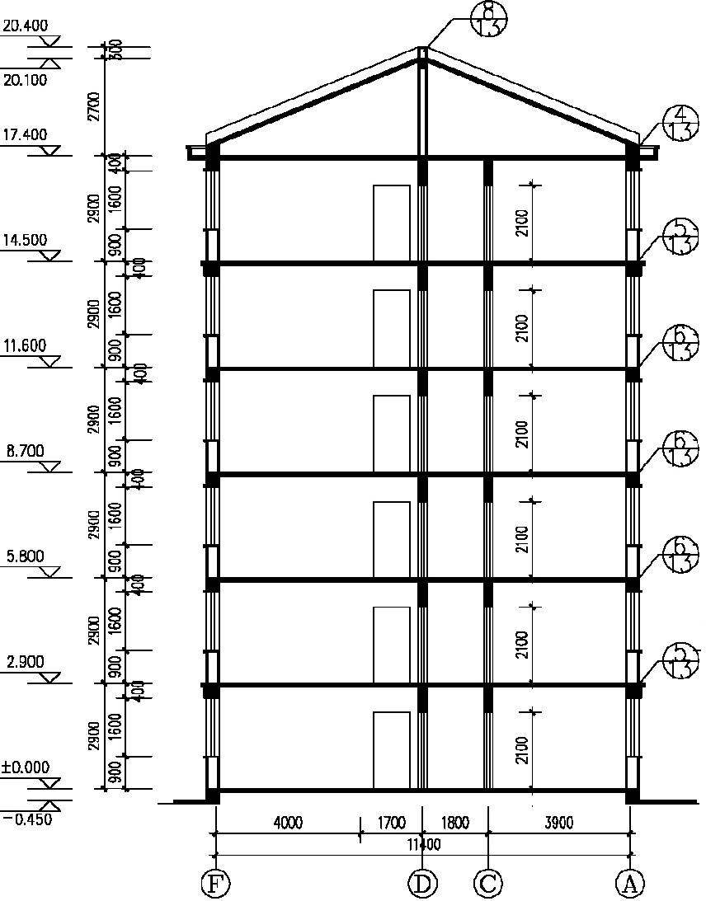
15、在一般民用建筑中，不属于小开间横墙承重结构的优点的是( )。
A、空间划分灵活 B、房屋的整体性好 C、结构刚度较 D、有利于组织室内通风
三、简答题
1、什么是泛水？建筑泛水构造处理的要点有哪些？
2、什么是人工地基？常用人工地基加固法有哪些？
3、屋顶排水设计的任务是什么？屋顶排水设计的步骤有哪些？
4、常见的墙面装修有哪些类型？
四、图示构造
1、图示刚性防水屋面基本构造
2、图示预制钢筋混凝土楼板层构造
五、综合运用题
1、根据下图回答问题：
(1)这是一张什么图
(2)拟建房屋的层数是多少?
(3)拟建房屋的层高是多少?
(4)图中A、C是什么?
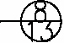
(5) 是什么符号？

(6)建筑标高有哪些类型？
(7)窗子和门的高度分别是多少？
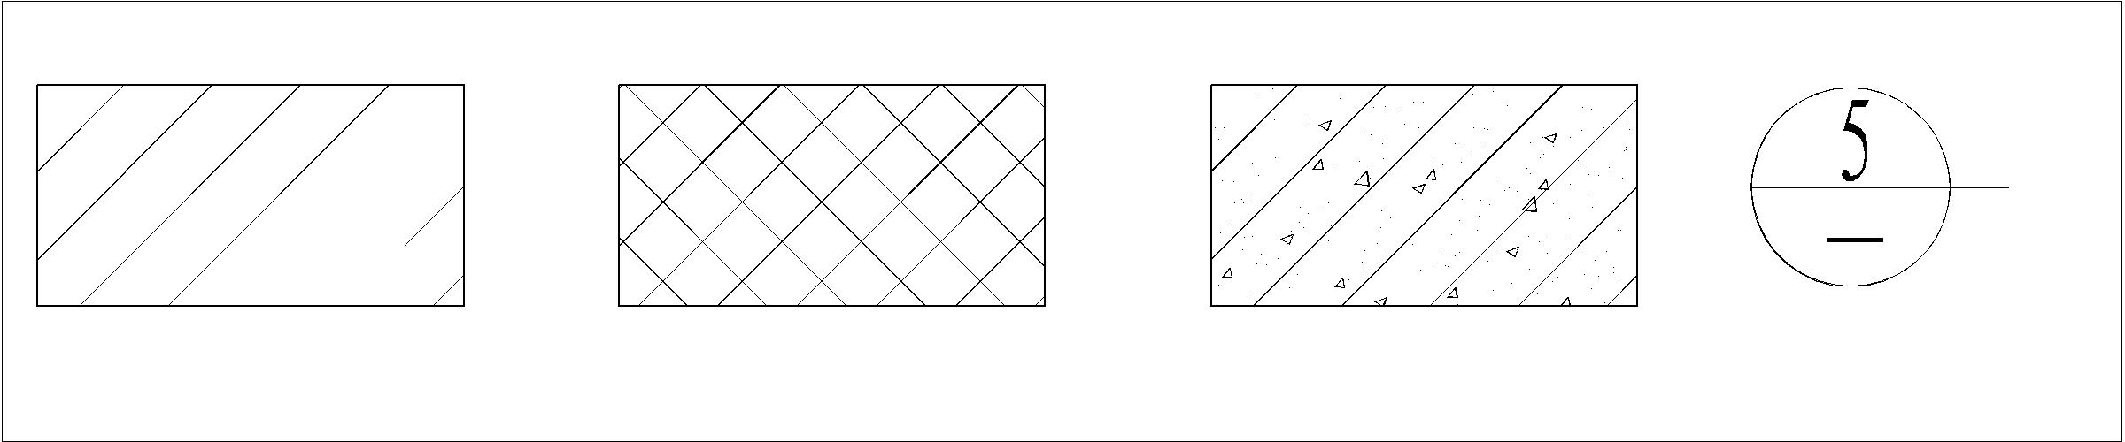
2、请说明以下符号的名称

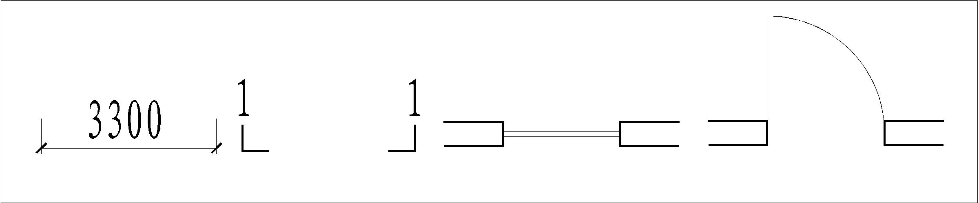

3、计算题
某办公楼楼梯间（开敞式平面），开间3000mm，进深5100mm，层高3600mm，墙厚240mm，室内外高差450mm。平台梁宽×高=200mm×300mm。
要求：1）设计双跑平行式楼梯标准层的有关尺度；
2）画出双跑平行式楼梯标准层的平面图（标注完整尺寸，比例：1:100）。
《建筑构造》复习题B
一、填空题
1、按墙体施工方式分类，可以把墙分为 、 和
三种类型。
2、建筑物的耐火等级由建筑构件的 和 确定。
3、地基分为 和 两类。
4、墙身防潮层在构造形式上有 和 两种形式。
5、建筑物的设计使用年限为50年，适用 。
6、除住宅建筑之外的民用建筑高度大于 为高层建筑（不包括单层主体建筑），
建筑总高度大于 时为超高层建筑。
7、平屋顶保温构造有 、 和
三种类型。
二、选择题
1、( )的特点是：开间布置灵活，但横向刚度弱，多用于使用上要求有较大空间的建筑。
A、横墙承重 B、纵墙承重 C、混合承重 D、内框架承重
2、当室内地面垫层为碎砖或灰土材料时，其水平防潮层的位置应设在( )。
A、垫层高度范围内 B、室内地面以下一0、06m处
C、垫层标高以下 D、平齐或高于室内地面面层
3、( )强度高，刚度好，有较强的耐久性和防火性能，具有良好的可塑性，便于工业化生产和机械化施工，是目前我国房屋建筑中广泛采用的一种楼板形式。
A、木楼板 B、砖拱楼板 C、钢筋混凝土楼板 D、压型钢板组合楼板
4、预制装配式钢筋混凝土楼板常用类型有( )。
A、板式楼板与无梁楼板 B、梁板式楼板与井式楼板
C、槽形板与空心板 D、元梁楼板与叠合楼板
5、挑阳台的结构布置可采用( )方式。
A、挑梁搭板 B、砖墙承重 C、梁板结构 D、框架承重
6、对于大多数建筑物来说，( )经常起着主导设计的作用。
A、建筑功能 B、建筑技术 C、建筑形象 D、经济
7、下列选项中，不是建筑剖面图所表达的内容的是( )。
A.各层梁板、楼梯、屋面的结构形式、位置 B、楼面、阳台、楼梯平台的标高
C、外墙表面装修的做法 D、门窗洞口、窗间墙等的高度尺寸
8、如需了解建筑各层楼板、楼梯、屋面的结构形式和所用建筑材料等，可以查看 ( ) 。
A、建筑平面图 B、建筑立面图 C、建筑剖面图 D、建筑详图
9、地下室防潮的构造设计中，以下( )做法不采用。
A.在地下室顶板中间设水平防潮层 B、在地下室底板中间设水平防潮层
C、在地下室外墙外侧设垂直防潮层 D、在地下室外墙外侧回填滤水层
10、隔墙的作用是( )。
A.防风雨侵袭 B、分隔建筑内部空间C、承受屋顶和楼板荷载 D、增强建筑物的整体性
11、( )适用室内需要大空间的建筑，如大型商店、餐厅等。
A、横墙承重楼 B、纵墙承重 C、混合承重 D、内框架承重
12、钢筋混凝土门窗过梁应伸进墙内的支承长度不小于( ) mm
A、60 B、130 C、240 D、370
13、( )的梁通常采用正交正放或正交斜放的布置方式，由于布置规整，故具有较好的装饰性。一般多用于公共建筑的门厅或大厅。
A、板式楼板 B、梁板式楼板C、井式楼板 D、无梁楼板
14、( )属现浇钢筋混凝土楼板，具有整体性好，抗震等优点。
A、空心板与井式楼板 B、井式楼板无梁楼板
C、空心板与槽形板 D、槽形板与无梁楼板
15、屋顶的排水坡度的形成中材料找坡是指( )来形成。
A、利用预制板的搁置 B、选用轻质材料找坡 C、利用油毡的厚度 D、利用结构层
三、简答题
1、平屋顶由哪些层次组成，并说明各层次的作用。
2、变形缝有哪些类型？它们的作用是什么？
3、简述建筑的构造组成及各部分的作用。
四、图示构造
1、图示水泥砂浆楼层地面构造
2、图示柔性防水平屋顶的构造层次
五、综合运用题
1、根据下图回答问题：
(1)这是一张什么图?
(2)拟建房屋的层数是多少?
(3)拟建房屋与西边院墙的距离是多少?
(4)场地内标高是多少?
(5)建筑中标高有哪几种？
(6)拟建房屋与原有建筑的距离是多少?
(7)室内外高差是多少？

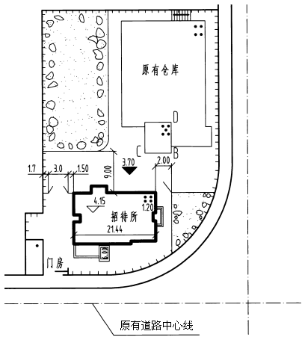

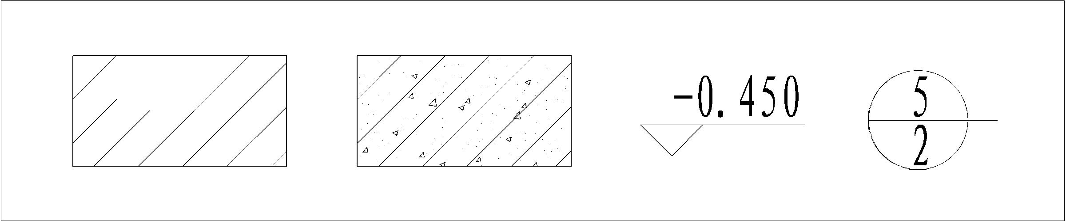
2、请说明以下符号的名称（8分）

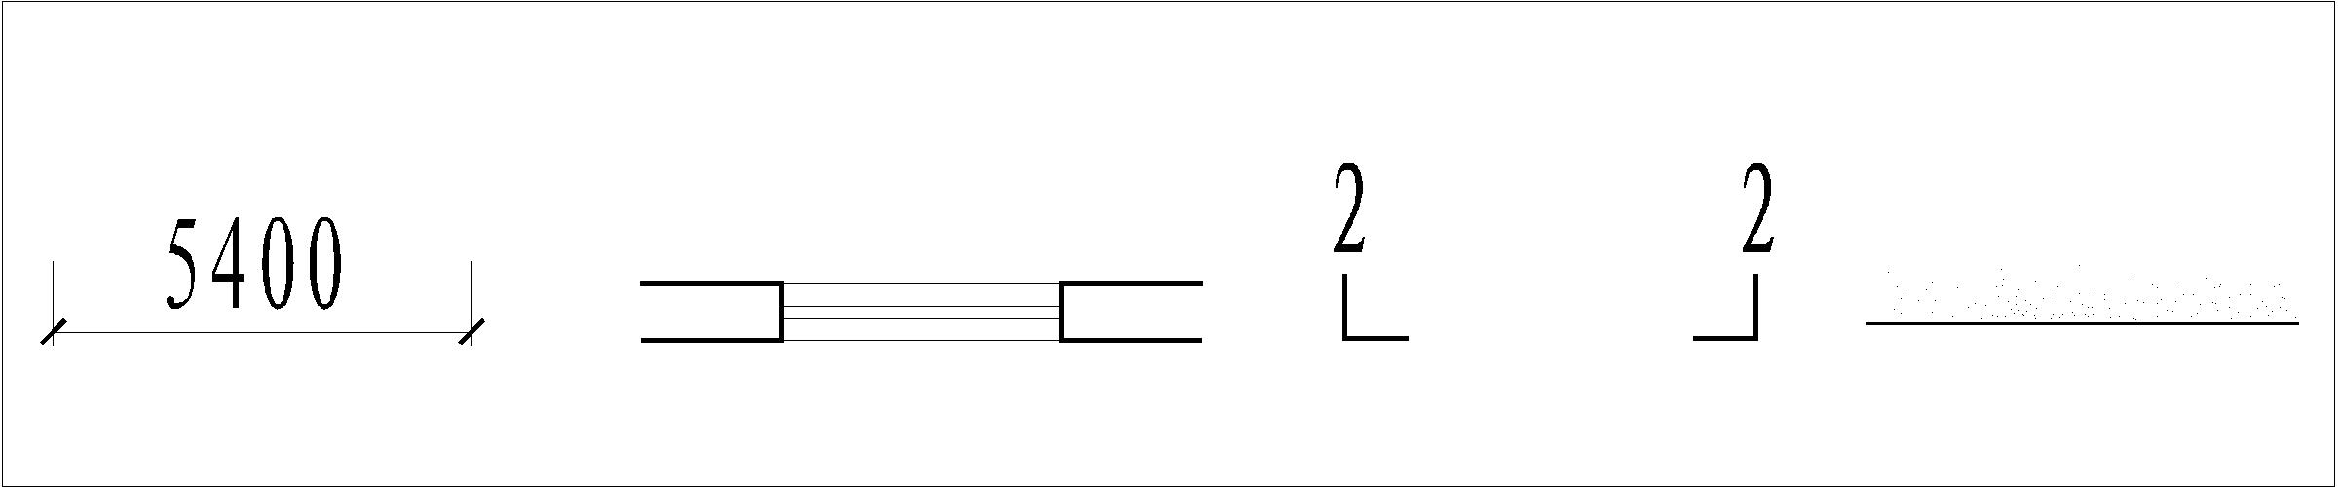

3、计算题
某公共建筑楼梯间（封闭式平面），开间3900mm，进深7500mm，层高3900mm，墙厚240mm，室内外高差450mm。
要求：1）设计双跑式楼梯标准层的有关尺度；
2）画出双跑式楼梯标准层的平面图（标注完整尺寸）。

